習題2.1
習題2.1-1
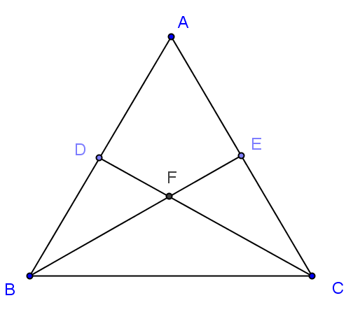
如圖2.1-14，在△ABC中，D、E兩點分別在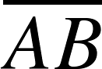、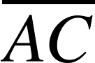上，且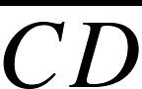交於F點。則圖中可找出 個三角形。

圖2.1-14
想法：三個線段，兩兩相連於三點，則此三線段所圍成的圖形叫做三角形
解：
敘述 | 理由
- △ABC為三角形  - △ABE為三角形  - △ACD為三角形  - △BCD為三角形  - △BCE為三角形  - △BCF為三角形  - △BDF為三角形  - △CEF為三角形 | 三角形的定義  三角形的定義  三角形的定義  三角形的定義  三角形的定義  三角形的定義  三角形的定義  三角形的定義

習題2.1-2
△ABC中，若∠A＝35°，∠B＝25°，∠C＝120°，則△ABC為下列何種三
角形？
(A) 銳角三角形 (B) 直角三角形 (C) 鈍角三角形 (D) 不能確定
想法：(1) 三角形三內角皆小於90°為銳角三角形
(2) 三角形中，有一個角等於90°為直角三角形
(3) 三角形中，有一個角大於90°為鈍角三角形
(4) 三角形的三邊中，有兩邊等長，為等腰三角形
(5) 三角形中若三個邊都相等，為正三角形
解：
敘述 | 理由
- △ABC為鈍角三角形  - 所以此題答案選 (C) 鈍角三角形 | 已知∠C＝120° ＆ 鈍角三角形的性質

習題2.1-3
若三角形中有三個內角為銳角，則此三角形為何種三角形？
想法：(1) 三角形三內角皆小於90°為銳角三角形
(2) 三角形中，有一個角等於90°為直角三角形
(3) 三角形中，有一個角大於90°為鈍角三角形
(4) 三角形的三邊中，有兩邊等長，為等腰三角形
(5) 三角形中若三個邊都相等，為正三角形
解：
敘述 | 理由
- 此三角形為銳角三角形 | 銳角三角形定義

習題2.1-4
三角形的三個內角中，最多可以有 個鈍角。
想法：(1) 三角形三內角皆小於90°為銳角三角形
(2) 三角形中，有一個角等於90°為直角三角形
(3) 三角形中，有一個角大於90°為鈍角三角形
(4) 三角形的三邊中，有兩邊等長，為等腰三角形
(5) 三角形中若三個邊都相等，為正三角形
解：
敘述 | 理由
- 三角形最多只有一個鈍角 | 鈍角三角形的性質

習題2.1-5
下列何者為等腰三角形的三個邊？
(A) 2，3，4 (B) 11，15，23 (C) 5，10，11 (D) 10，10，15
想法：(1) 三角形三內角皆小於90°為銳角三角形
(2) 三角形中，有一個角等於90°為直角三角形
(3) 三角形中，有一個角大於90°為鈍角三角形
(4) 三角形的三邊中，有兩邊等長，為等腰三角形
(5) 三角形中若三個邊都相等，為正三角形
解：
敘述 | 理由
- 答案選 (D) 10，10，15 | 三角形的三邊中，有兩邊等長，為等腰三角形  ＆ 10＝10

習題2.1-6
已知△ABC，則可作出幾個與△ABC的三內角對應相等的三角形？
(A) 一個 (B) 兩個 (C) 無限多個 (D) 不能作三角形
想法：移形定理
解：
敘述 | 理由
- △ABC的三內角為∠A、∠B、∠C  - 可做出無限多個與∠A相等的角  - 可做出無限多個與∠B相等的角  - 可做出無限多個與∠C相等的角  - 可作出無限多個與△ABC的三內角對應  相等的三角形  - 所以此題答案選 (C) 無限多個 | 三角形有三個內角  移形定理  移形定理  移形定理  由(2)＆(3)＆(4)

習題2.1-7
圖2.1-15中，△ABC及△DEF為兩全等三角形，試述∠B及∠C的對應角各為何角？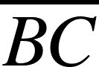及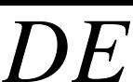的對應邊各為何邊？
圖2.1-15
解：
敘述 | 理由
- ∠B的對應角為∠E  - ∠C的對應角為∠F  - 的對應邊為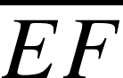  - 的對應邊為 | 已知△ABC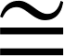△DEF  已知△ABC△DEF  已知△ABC△DEF  已知△ABC△DEF
習題2.1-8
圖2.1-16中，△ABC及△DEF為兩全等三角形，試述∠B及∠E的對邊各為何？及的對角各為何角？
圖2.1-16
解：
敘述 | 理由
- △ABC中，∠B的對邊為  - △DEF中，∠E的對邊為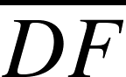  - △ABC中，的對角為∠A  - △DEF中，的對角為∠F | 對邊的定義  對邊的定義  對角的定義  對角的定義

習題2.1-9
圖2.1-17中，已知△ABC △DEF，且A、B、C的對應頂點分別是D、E、F。若＝6，＝8，＝10，∠A＝37°，∠F＝90°，∠B＝53°
則： (1) ＝？ (2) ＝？ (3) ＝？
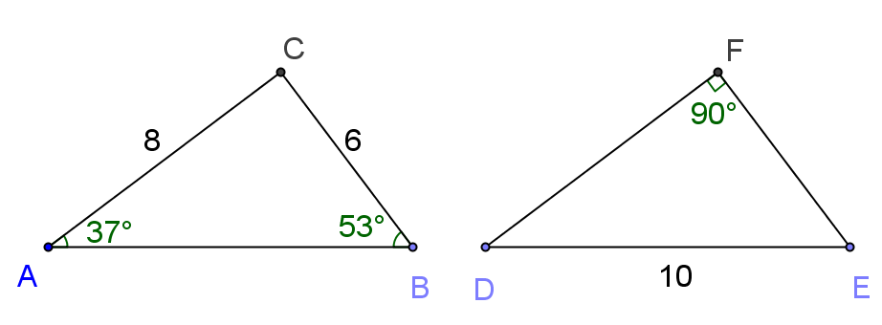
(4) ∠D＝？ (5) ∠E＝？ (6) ∠C＝？

圖2.1-17
想法：兩全等三角形的對應角相等且對應邊相等
解：
敘述 | 理由
- ＝＝10  - ＝＝6  - ＝＝8  - ∠D＝∠A＝37°  - ∠E＝∠B＝53°  - ∠C＝∠F＝90° | 已知△ABC △DEF ＆ 對應邊與相等  ＆ 已知＝10  已知△ABC △DEF ＆ 對應邊與相等  ＆ 已知＝6  已知△ABC △DEF ＆ 對應邊與相等  ＆ 已知＝8  已知△ABC △DEF ＆ 對應角∠D與∠A相等  ＆ 已知∠A＝37°  已知△ABC △DEF ＆ 對應角∠E與∠B相等  ＆ 已知∠B＝53°  已知△ABC △DEF ＆ 對應角∠C與∠F相等  ＆ 已知∠F＝90°

習題2.1-10
圖2.1-18中，已知△ABC △DEF，且A、B、C的對應頂點分別是D、E、F。若＝3x＋6，＝14，＝9，＝6y＋2，＝18，則x－y＝ 。
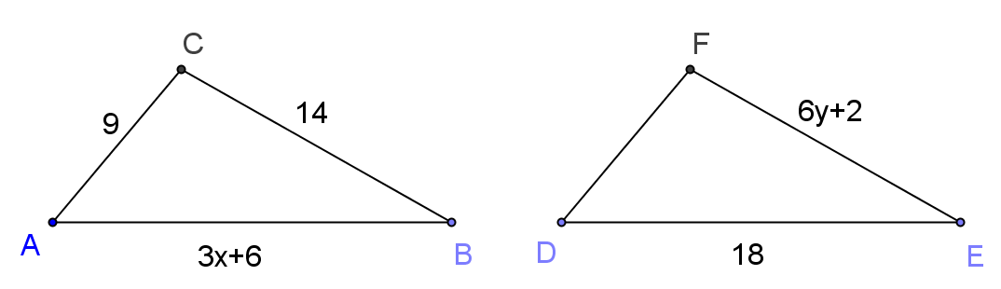

圖2.1-18
想法：兩全等三角形的對應角相等且對應邊相等
解：
敘述 | 理由
- ＝  - 3x＋6＝18  - x＝(18－6)÷3＝4  - ＝  - 6y＋2＝14  - y＝(14－2)÷6＝2  - x－y＝4－2＝2 | 已知△ABC △DEF ＆ 對應邊與相等  將已知＝3x＋6，＝18代入(1)  由(2)解一元一次方程式  已知△ABC △DEF ＆ 對應邊與相等  將已知＝6y＋2，＝14代入(4)  由(5)解一元一次方程式  由(3)＆(6)

習題2.1-11
圖2.1-19中，已知△ABC △PQR，若＝2x＋3，＝4x－2，＝3x，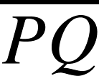＝x＋8，則x＝ 。
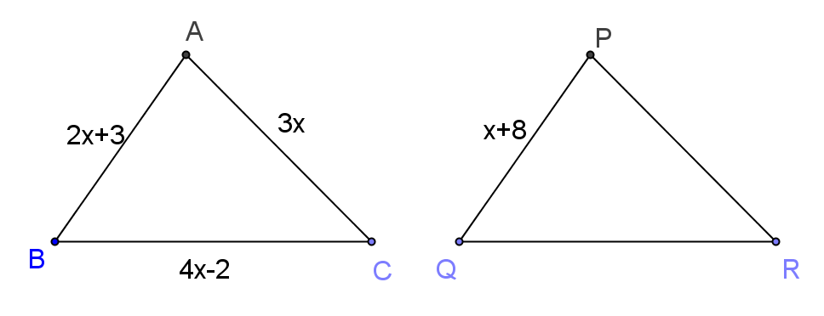

圖2.1-19
想法：兩全等三角形的對應角相等且對應邊相等
解：
敘述 | 理由
- ＝  - 2x＋3＝x＋8  - x＝8－3＝5 | 已知△ABC △PQR ＆ 對應邊與相等  將已知＝2x＋3，＝x＋8代入(1)  由(2)解一元一次方程式

習題2.1-12
圖2.1-20中，若△ABC △DEF，且∠A＝( 3x－4 )°，∠B＝( 6y＋10 )°，∠D＝56°，∠E＝64°，則x＋y＝？
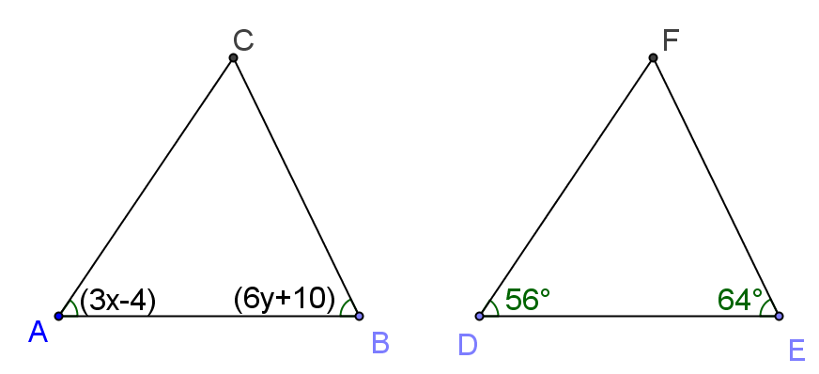

圖2.1-20
想法：兩全等三角形的對應角相等且對應邊相等
解：
敘述 | 理由
- ∠A＝∠D  - ( 3x－4 )°＝56°  - x＝(56＋4)÷3＝20  - ∠B＝∠E  - ( 6y＋10 )°＝64°  - y＝(64－10)÷6＝9  - x＋y＝20＋9＝29 | 已知△ABC △DEF ＆ 對應角∠D與∠A相等  將已知∠A＝( 3x－4 )° ＆ ∠D ＝56° 代入(1)  由(2) 解一元一次方程式  已知△ABC △DEF ＆ 對應角∠E與∠B相等  將已知∠B＝( 6y＋10 )° ＆ ∠E ＝64° 代入(4)  由(5) 解一元一次方程式  由(3)式 ＋ (6)式

習題2.2
習題2.2-1
圖2.2-23
已知：圖2.2-23中，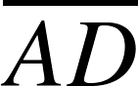⊥，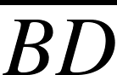＝
試證：△ABC為一等腰三角形。且∠1＝∠2。
想法：(1) 若證得＝，則可證得△ABC為一等腰三角形
(2) 若證得△ABD △ACD，則可證得＝、∠1＝∠2
(3) 兩邊夾一角三角形全等定理，又稱S.A.S.三角形全等定理
證明：
敘述 | 理由
- 在△ABD與△ACD中  ＝  ∠ADB＝∠ADC＝90°  ＝  (2) △ABD △ACD  (3)∠1＝∠2  (4) ＝  (5) △ABC為等腰三角形 | 如圖2.2-23所示  已知＝  已知⊥  共同邊  由(1) S.A.S.三角形全等定理  由(2) 對應角相等  由(2) 對應邊相等  由(4) ＝ ＆ 兩腰等長為等腰三角形

習題2.2-2
圖2.2-24
已知：圖2.2-24中，⊥，⊥，＝，＝
試證：＝
想法：(1) 若證得△AEB △ADC，則可證得＝
(2) 兩邊夾一角三角形全等定理，又稱S.A.S.三角形全等定理
證明：
敘述 | 理由
- 在△AEB與△ADC中  ＝  ∠AEB＝∠ADC＝90°  ＝  (2) △AEB △ADC  (3) ＝ | 如圖2.2-24所示  已知＝  已知⊥， ⊥  已知＝  由(1) S.A.S.三角形全等定理  由(2) 對應邊相等

習題2.2-3
圖2.2-25
已知：圖2.2-25中，∠1＝∠2，＝
試證：＝
想法：(1) 若證得△ABD △ACD，則可證得＝
(2) 兩邊夾一角三角形全等定理，又稱S.A.S.三角形全等定理
證明：
敘述 | 理由
- 在△ABD與△ACD中  ＝  ∠1＝∠2  ＝  (2) △ABD △ACD  (3) ＝ | 如圖2.2-25所示  已知＝  已知∠1＝∠2  共同邊  由(1) S.A.S.三角形全等定理  由(2) 對應邊相等

習題2.2-4
圖2.2-26
已知：圖2.2-26中，∠1＝∠2，＝
試證：＝
想法：(1) 若證得△ABC △DBC，則可證得＝
(2) 兩邊夾一角三角形全等定理，又稱S.A.S.三角形全等定理
證明：
敘述 | 理由
- 在△ABC與△DBC中  ＝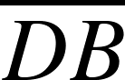  ∠1＝∠2  ＝  (2) △ABC △DBC  (3) ＝ | 如圖2.2-26所示  已知＝  已知∠1＝∠2  共同邊  由(1) S.A.S.三角形全等定理  由(2) 對應邊相等

習題2.2-5
圖2.2-27
已知：圖2.2-27中，＝，＝，∠A＝∠D
試證：∠1＝∠2，∠3＝∠4
想法：(1) 若證得△ABC △DBC，則可證得∠1＝∠2，∠3＝∠4
(2) 兩邊夾一角三角形全等定理，又稱S.A.S.三角形全等定理
證明：
敘述 | 理由
- 在△ABC與△DBC中  ＝  ∠A＝∠D  ＝  (2) △ABC △DBC  (3) ∠1＝∠2，∠3＝∠4 | 如圖2.2-27所示  已知＝  已知∠A＝∠D  已知＝  由(1) S.A.S.三角形全等定理  由(2) 對應角相等

習題2.2-6
圖2.2-28
已知：圖2.2-28中，＝，∠1＝∠2
試證：∠A＝∠D
想法：(1) 若證得△ABC △DBC，則可證得∠A＝∠D
(2) 兩邊夾一角三角形全等定理，又稱S.A.S.三角形全等定理
證明：
敘述 | 理由
- 在△ABC與△DBC中  ＝  ∠1＝∠2  ＝  (2) △ABC △DBC  (3) ∠A＝∠D | 如圖2.2-28所示  已知＝  已知∠1＝∠2  共同邊  由(1) S.A.S.三角形全等定理  由(2) 對應角相等

習題2.2-7
圖2.2-29
已知：圖2.2-29中，∠1＝∠2，＝
試證：∠A＝∠D
想法：(1) 若證得△ABC △DCB，則可證得∠A＝∠D
(2) 兩邊夾一角三角形全等定理，又稱S.A.S.三角形全等定理
證明：
敘述 | 理由
- 在△ABC與△DCB中  ＝  ∠1＝∠2  ＝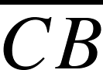  (2) △ABC △DCB  (3) ∠A＝∠D | 如圖2.2-29所示  已知＝  已知∠1＝∠2  共同邊  由(1) S.A.S.三角形全等定理  由(2) 對應角相等

習題2.2-8
圖2.2-30
已知：圖2.2-30中，⊥，⊥，＝
試證：＝
想法：(1) 若證得△ABC △DCB，則可證得＝
(2) 兩邊夾一角三角形全等定理，又稱S.A.S.三角形全等定理
證明：
敘述 | 理由
- 在△ABC與△DCB中  ＝  ∠ABC＝∠DCB  ＝  (2) △ABC △DCB  (3) ＝ | 如圖2.2-30所示  已知＝  已知⊥，⊥  共同邊  由(1) S.A.S.三角形全等定理  由(2) 對應邊相等

習題2.2-9
圖2.2-31
已知：圖2.2-31中，∠DAB＝∠DAC，＝
試證：＝
想法：(1) 若證得△ABD △ACD，則可證得＝
(2) 兩邊夾一角三角形全等定理，又稱S.A.S.三角形全等定理
證明：
敘述 | 理由
- 在△ABD與△ACD中  ＝  ∠DAB＝∠DAC  ＝  (2) △ABD △ACD  (3) ＝ | 如圖2.2-31所示  已知＝  已知∠DAB＝∠DAC  共同邊  由(1) S.A.S.三角形全等定理  由(2) 對應邊相等

習題2.2-10
如圖2.2-32，已知 與 相交於E點，＝，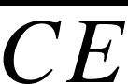＝。若∠1＝32°，
∠A＝78°，則∠B＝_______度。

圖2.2-32

想法：(1) 若證得△ACE △BDE，則可證得∠B＝∠A
(2) 兩邊夾一角三角形全等定理，又稱S.A.S.三角形全等定理
證明：
敘述 | 理由
- 在△ACE與△BDE中  ＝  ∠AEC＝∠BED  ＝  (2) △ACE △BDE  (3) ∠B＝∠A＝78° | 如圖2.2-32所示  已知＝  對頂角相等  已知＝  由(1) S.A.S.三角形全等定理  由(2) 對應角相等 ＆ 已知∠A＝78°

習題2.2-11：
如圖2.2-33，△ABC是等腰三角形，＝，且是∠BAC的角平分線，
若＝10，則：
(1) ∠ADC＝？ (2) ＝？

圖2.2-33
想法：等腰三角形頂角平分線垂直平分底邊
解：
敘述 | 理由
- ∠BAC為等腰三角形ABC的頂角  - ⊥ ＆ ＝  - 所以∠ADC＝90°  - 所以＝10 | 已知△ABC是等腰三角形，＝  由(1) ＆ 已知是∠BAC的角平分線  ＆等腰三角形頂角平分線垂直平分底邊  由(2) ⊥  由(2) ＝ ＆ 已知＝10

習題2.2-12：
如圖2.2-34，L為的垂直平分線(中垂線)，A、D為L上任意之兩點，
若＝7，＝5，則：
(1) ＝？ (2) ＝？

圖2.2-34
想法：中垂線上任一點，到線段的兩端點等距離
解：
敘述 | 理由
- ＝＝7  - ＝＝5 | 已知L為的垂直平分線(中垂線)，A為L上任意之點 ＆ 中垂線上任一點，到線段的兩端點等距離 ＆ 已知＝7  已知L為的垂直平分線(中垂線)，D為L上任意之點 ＆ 中垂線上任一點，到線段的兩端點等距離 ＆ 已知＝5

習題2.3
習題2.3-1
圖2.3-10
已知：圖2.3-10中，⊥，⊥，∠1＝∠2
試證：＝
想法：(1) 若可證得△ABC △DCB，即可得知＝
(2) 已知判斷兩個三角形全等的方法有：
- 兩邊夾一角三角形全等定理，又稱S.A.S.三角形全等定理
- 兩角夾一邊三角形全等定理，又稱A.S.A.三角形全等定理
證明：
敘述 | 理由
- 在△ABC與△DCB中  ∠2＝∠1  ＝  ∠ABC＝∠DCB＝90°  - △ABC △DCB  - ＝ | 如圖2.3-10所示  已知∠1＝∠2  共同邊  已知⊥，⊥  由(1) A.S.A.三角形全等定理  由(2) 對應邊相等

習題2.3-2

圖2.3-11
已知：圖2.3-11中，∠1＝∠2，∠3＝∠4
試證：△ACB △ADB
想法：已知判斷兩個三角形全等的方法有：
- 兩邊夾一角三角形全等定理，又稱S.A.S.三角形全等定理
- 兩角夾一邊三角形全等定理，又稱A.S.A.三角形全等定理
證明：
敘述 | 理由
- 在△ACB與△ADB中  ∠1＝∠2  ＝  ∠3＝∠4  - △A CB △ADB | 如圖2.3-11所示  已知∠1＝∠2  共同邊  已知∠3＝∠4  由(1) A.S.A.三角形全等定理

習題2.3-3
圖2.3-12
已知：圖2.3-12中，＝，∠1＝∠2，∠3＝∠4
試證：△OBC為一等腰三角形
想法：(1) 若可證得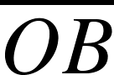＝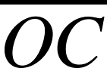，即可得知△OBC為一等腰三角形
(2) 若可證得△ABO △ACO，即可得知＝
(3) 已知判斷兩個三角形全等的方法有：
- 兩邊夾一角三角形全等定理，又稱S.A.S.三角形全等定理
- 兩角夾一邊三角形全等定理，又稱A.S.A.三角形全等定理
證明：
敘述 | 理由
- 在△ABO與△ACO中  ∠1＝∠2  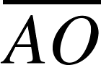＝  ∠3＝∠4  - △A BO △ACO  - ＝  - △OBC為一等腰三角形 | 如圖2.3-12所示  已知∠1＝∠2  共同邊  已知∠3＝∠4  由(1) A.S.A.三角形全等定理  由(2) 對應邊相等  由(3)已證 ＆ 兩腰等長為等腰三角形

習題2.3-4

圖2.3-13
已知：圖2.3-13中，∠1＝∠2，∠3＝∠4
試證：＝
想法：(1) 若可證得△ABC △DCB，即可得知＝
(2) 已知判斷兩個三角形全等的方法有：
- 兩邊夾一角三角形全等定理，又稱S.A.S.三角形全等定理
- 兩角夾一邊三角形全等定理，又稱A.S.A.三角形全等定理
證明：
敘述 | 理由
- 在△ABC與△DCB中  ∠1＝∠2  ＝  ∠3＝∠4  - △ABC △DCB  - ＝ | 如圖2.3-13所示  已知∠1＝∠2  共同邊  已知∠3＝∠4  由(1) A.S.A.三角形全等定理  由(2) 對應邊相等

習題2.3-5

圖2.3-14
已知：圖2.3-14中，＝，∠1＝∠2
求證：＝
想法：(1) 若可證得△ABE △ACD，即可得知＝
(2) 已知判斷兩個三角形全等的方法有：
- 兩邊夾一角三角形全等定理，又稱S.A.S.三角形全等定理
- 兩角夾一邊三角形全等定理，又稱A.S.A.三角形全等定理
證明：
敘述 | 理由
- 在△ABE與△ACD中  ∠1＝∠2  ＝  ∠A＝∠A  - △ABE △ACD  - ＝ | 如圖2.3-14所示  已知∠1＝∠2  已知＝  共同角  由(1) A.S.A.三角形全等定理  由(2) 對應邊相等

習題2.3-6
圖2.3-15
已知：圖2.3-15中，⊥，⊥，＝
試證：△AEC △ADB
想法：已知判斷兩個三角形全等的方法有：
- 兩邊夾一角三角形全等定理，又稱S.A.S.三角形全等定理
- 兩角夾一邊三角形全等定理，又稱A.S.A.三角形全等定理
證明：
敘述 | 理由
- 在△AEC與△ADB中  ∠AEC＝∠ADB＝90°  ＝  ∠A＝∠A  - △AEC △ADB | 如圖2.3-15所示  已知⊥，⊥  已知＝  共同角  由(1) A.S.A.三角形全等定理

習題2.3-7
圖2.3-16
已知：圖2.3-16中，⊥，∠1＝∠2，∠3＝∠4
試證：＝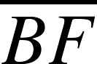
想法：(1) 若可證得△ABE △ABF，即可得知＝
(2) 已知判斷兩個三角形全等的方法有：
- 兩邊夾一角三角形全等定理，又稱S.A.S.三角形全等定理
- 兩角夾一邊三角形全等定理，又稱A.S.A.三角形全等定理
證明：
敘述 | 理由
- ∠ABC＝∠ABD＝90°  - ∠ABE＝∠ABD－∠1  - ∠ABF＝∠ABC－∠2  ＝∠ABD－∠1  ＝∠ABE  - 在△ABE與△ABF中  ∠ABE＝∠ABF  ＝  ∠3＝∠4  - △ABE △ABF  - ＝ | 已知⊥  如圖2.3-16所示  如圖2.3-16所示  將(1) ∠ABC＝∠ABD ＆ 已知∠2＝∠1代入  由(2) ∠ABD－∠1＝∠ABE  如圖2.3-16所示  由(3) 已證  共同邊  已知∠3＝∠4  由(4) A.S.A.三角形全等定理  由(5) 對應邊相等

習題2.4
習題2.4-1

圖2.4-11
已知：圖2.4-11中，＝，＝
求證：∠1＝∠2
想法：(1) 若可證得△ABC △DCB，即可得知∠1＝∠2
(2) 已知判斷兩個三角形全等的方法有：
- 兩邊夾一角三角形全等定理，又稱S.A.S.三角形全等定理
- 兩角夾一邊三角形全等定理，又稱A.S.A.三角形全等定理
- 三邊相等三角形全等定理，又稱S.S.S.三角形全等定理
證明：
敘述 | 理由
(1) 在△ABC與△DCB中  ＝  ＝  ＝  (2) △ABC △DCB  (3) ∠1＝∠2 | 如圖2.4-11  已知＝  已知＝  共同邊  由(1) S.S.S.三角形全等定理  由(2) 對應角相等

習題2.4-2

圖2.4-12
已知：圖2.4-12中，＝，＝
求證：∠1＝∠2
想法：(1) 若可證得△ABC △ADC，即可得知∠1＝∠2
(2) 已知判斷兩個三角形全等的方法有：
- 兩邊夾一角三角形全等定理，又稱S.A.S.三角形全等定理
- 兩角夾一邊三角形全等定理，又稱A.S.A.三角形全等定理
- 三邊相等三角形全等定理，又稱S.S.S.三角形全等定理
證明：
敘述 | 理由
(1) 在△ABC與△ADC中  ＝  ＝  ＝  (2) △ABC △ADC  (3) ∠1＝∠2 | 如圖2.4-12  已知＝  已知＝  共同邊  由(1) S.S.S.三角形全等定理  由(2) 對應角相等

習題2.4-3
圖2.4-13
已知：圖2.4-13中，＝，＝，＝
求證：∠1＝∠2
想法：(1) 若可證得△ABD △ACE，即可得知∠1＝∠2
(2) 已知判斷兩個三角形全等的方法有：
- 兩邊夾一角三角形全等定理，又稱S.A.S.三角形全等定理
- 兩角夾一邊三角形全等定理，又稱A.S.A.三角形全等定理
- 三邊相等三角形全等定理，又稱S.S.S.三角形全等定理
證明：
敘述 | 理由
(1) 在△ABD與△ACE中  ＝  ＝  ＝  (2) △ABD △ACE  (3) ∠1＝∠2 | 如圖2.4-13  已知＝  已知＝  已知＝  由(1) S.S.S.三角形全等定理  由(2) 對應角相等

習題2.4-4

圖2.4-14
已知：圖2.4-14中，＝，＝
求證：∠A＝∠D
想法：(1) 若可證得△ABC △DBC，即可得知∠A＝∠D
(2) 已知判斷兩個三角形全等的方法有：
- 兩邊夾一角三角形全等定理，又稱S.A.S.三角形全等定理
- 兩角夾一邊三角形全等定理，又稱A.S.A.三角形全等定理
- 三邊相等三角形全等定理，又稱S.S.S.三角形全等定理
證明：
敘述 | 理由
(1) 在△ABC與△DBC中  ＝  ＝  ＝  (2) △ABC △DBC  (3) ∠A＝∠D | 如圖2.4-14  已知＝  已知＝  共同邊  由(1) S.S.S.三角形全等定理  由(2) 對應角相等

習題2.4-5

圖2.4-15
已知：圖2.4-15中，＝，＝
求證：∠ACB＝∠DBC
想法：(1) 若可證得△ABC △DCB，即可得知∠ACB＝∠DBC
(2) 已知判斷兩個三角形全等的方法有：
- 兩邊夾一角三角形全等定理，又稱S.A.S.三角形全等定理
- 兩角夾一邊三角形全等定理，又稱A.S.A.三角形全等定理
- 三邊相等三角形全等定理，又稱S.S.S.三角形全等定理
證明：
敘述 | 理由
(1) 在△ABC與△DCB中  ＝  ＝  ＝  (2) △ABC △DCB  (3) ∠ACB＝∠DBC | 如圖2.4-15  已知＝  已知＝  共同邊  由(1) S.S.S.三角形全等定理  由(2) 對應角相等

習題2.4-6

圖2.4-16
已知：圖2.4-16中，圓O上有A、B、C、D四點，若＝。
求證：∠AOC＝∠DOB
想法：(1) 若可證得△AOC △DOB，即可得知∠AOC＝∠DOB
(2) 已知判斷兩個三角形全等的方法有：
- 兩邊夾一角三角形全等定理，又稱S.A.S.三角形全等定理
- 兩角夾一邊三角形全等定理，又稱A.S.A.三角形全等定理
- 三邊相等三角形全等定理，又稱S.S.S.三角形全等定理
證明：
敘述 | 理由
(1) 在△AOC與△DOB中  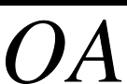＝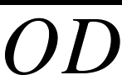  ＝  ＝  (2) △AOC △DOB  (3) ∠AOC＝∠DOB | 如圖2.4-16  已知＝ 圓半徑等長  已知＝ 圓半徑等長  已知＝  由(1) S.S.S.三角形全等定理  由(2) 對應角相等

習題2.4-7

圖2.4-17
已知：圖2.4-17，△ABC中，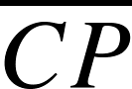是的垂直平分線。
求證：△ACQ △BCQ
想法：(1) 中垂線上任一點到線段的兩端點等距離(例題2.2-7已證)
(2) 已知判斷兩個三角形全等的方法有：
- 兩邊夾一角三角形全等定理，又稱S.A.S.三角形全等定理
- 兩角夾一邊三角形全等定理，又稱A.S.A.三角形全等定理
- 三邊相等三角形全等定理，又稱S.S.S.三角形全等定理
證明：
敘述 | 理由
(1) 在△ACQ與△BCQ中  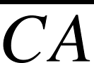＝  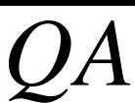＝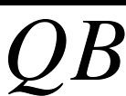  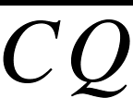＝  (2) △ACQ △BCQ | 如圖2.4-17  已知是的垂直平分線 ＆ 中垂線性質  已知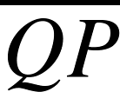是的垂直平分線 ＆ 中垂線性質共同邊  由(1) S.S.S.三角形全等定理

習題2-5
習題 2.5-1
下列哪一組不能成為三角形的三邊長？
(A) ，1，1 (B) 1，2， (C) 2，5，2 (D) 0.6，0.9，1.4
想法：(1) 三角形任意兩邊長的和大於第三邊
(2) 三角形任意兩邊長的差小於第三邊
解：
敘述 | 理由
- ，1，1可作為三角形的三邊長  - 1，2，可作為三角形的三邊長  - 2，5，2不可作為三角形的三邊長  - 0.6，0.9，1.4可作為三角形的三邊長  所以本題答案選(C) 2，5，2 | 1＋1＞＞1－1  ＋1＞1＞－1  ＋1＞1＞－1  2＋1＞＞2－1  ＋1＞2＞－1  2＋＞1＞2－  2＋2＜5  0.9＋0.6＞1.4＞0.9－0.6  1.4＋0.6＞0.9＞1.4－0.6  1.4＋0.9＞0.6＞1.4－0.9

習題2.5-2
已知某三角形的三邊長分別為x＋4、5與9，則x的範圍為____________。
想法：(1) 三角形任意兩邊長的和大於第三邊
(2) 三角形任意兩邊長的差小於第三邊
解：
敘述 | 理由
- 9＋5＞x＋4＞9－5  - 10＞x＞0 | x＋4、5與9為三角形的三邊長  由(1)

習題2.5-3
已知三角形的三邊長分別是6公分、10公分、a公分。若a是整數，則滿足
此條件的a，共有多少個？
想法：(1) 三角形任意兩邊長的和大於第三邊
(2) 三角形任意兩邊長的差小於第三邊
解：
敘述 | 理由
- 10＋6＞a＞10－6  - 16＞a＞4  - a＝5、6、7、8、9、10、11、  12、13、14、15共11個 | 6公分、10公分、a公分為三角形的三邊長  由(1)  已知a是整數

習題2.5-4
如圖2.5-26，用四支螺絲將四條不可彎曲的木條圍成一個木框，不計螺絲大
小，其中相鄰兩螺絲的距離依序為4、5、7、10，且相鄰兩木條的夾角均可
調整。若調整木條的夾角時不破壞此木框，則任兩螺絲的最大距離為 。

圖2.5-26
想法：(1) 三角形任意兩邊長的和大於第三邊
(2) 三角形任意兩邊長的差小於第三邊
解：
敘述 | 理由
我們將情形分為圖2.5-26(a)與  圖2.5-26(b)兩種情況來做討論  - 如圖2.5-26(a)所示，△ABC中，  10＋4 > > 10－4  14 > > 6  - 如圖2.5-26(a)所示，△ADC中，  7＋5 > > 7－5  12 > > 2  - 所以圖2.5-26(a)中，12 > > 6  - 如圖2.5-26(b)所示，△ABD中，  5＋4 > > 5－4  9 > > 1  - 如圖2.5-26(b)所示，△CBD中，  10＋7 > > 10－7  17 > > 3  - 所以圖2.5-26(b)中，9 > > 3  - 所以當A、D、C三點共線時，  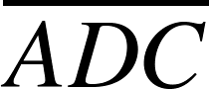＝12為兩螺絲間的最大距離 | 圖2.5-26(a) 圖2.5-26(b)  三角形任兩邊和大於第三邊  三角形任兩邊差小於第三邊  三角形任兩邊和大於第三邊  三角形任兩邊差小於第三邊  由(1) ＆ (2)求交集  三角形任兩邊和大於第三邊  三角形任兩邊差小於第三邊  三角形任兩邊和大於第三邊  三角形任兩邊差小於第三邊  由(4) ＆ (5)求共同範圍  由(3) ＆ (6) 其中12為最大值，  如圖2.5-26(c)所示  圖2.5-26(c)

習題2.5-5
如圖2.5-27所示，已知＋＋＋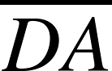＝30，與為對角線，求
＋之範圍。

圖2.5-27
想法：(1) 三角形任意兩邊長的和大於第三邊
(2) 三角形任意兩邊長的差小於第三邊
解：
敘述 | 理由
- △ABD中，  ＋＞  - △ACD中，  ＋＞  - △BCD中，  ＋＞  - △ABC中，  ＋＞  - 2(＋＋＋)＞2(＋)  - 所以＋＋＋＞＋  (即30＞＋)  - △AOB中，  ＋＞  - △AOD中，  ＋＞  - △COD中，  ＋＞  - △COB中，  ＋＞  - 2(＋＋＋)  ＞＋＋＋＝30  - ＋＋＋＞×30＝15  - 所以(＋)＋(＋)＞15  (即＋＞15)  - 30＞＋＞15 | 如圖2.5-27，  三角形兩邊和大於第三邊  如圖2.5-27，  三角形兩邊和大於第三邊  如圖2.5-27，  三角形兩邊和大於第三邊  如圖2.5-27，  三角形兩邊和大於第三邊  由(1)式＋(2)式＋(3)式＋(4)式  由(5) 等量除法公理  (已知＋＋＋＝30)  如圖2.5-27，  三角形兩邊和大於第三邊  如圖2.5-27，  三角形兩邊和大於第三邊  如圖2.5-27，  三角形兩邊和大於第三邊  如圖2.5-27，  三角形兩邊和大於第三邊  由(7)式＋(8)式＋(9)式＋(10)式  將已知＋＋＋＝30代入  由(11) 等量除法公理  由(12)加法交換律 ＆  (＋＝、＋＝)  由(6) 30＞＋ ＆  (13) ＋＞15 求共同範圍

習題2.5-6
如圖2.5-28，已知＝10，＝14，＝9，＝7，＝x，則x的
範圍為？

圖2.5-28
想法：(1) 三角形任意兩邊長的和大於第三邊
(2) 三角形任意兩邊長的差小於第三邊
解：
敘述 | 理由
- △ACD中，  ＋ > > －  14＋9 > x > 14－9  23 > x > 5  - △ABD中，  ＋ > > －  10＋7 > x > 10－7  17 > x > 3  - 所以17 > x > 5 | 如圖2.5-28所示  三角形兩邊和大於第三邊、兩邊差小於第三邊  將已知＝14，＝9，＝x 代入  如圖2.5-28所示  三角形兩邊和大於第三邊、兩邊差小於第三邊  將已知＝10，＝7，＝x 代入  由(2) ＆ (3)求共同範圍

習題2.5-7：
如圖2.5-29，△ABC中，C、D在上，F在上，G在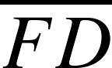上。
求∠1和∠B的大小關係。

圖2.5-29
想法：三角形的外角大於任一內對角
解：
敘述 | 理由
- △CDF中，∠1＞∠2  - △ABC中，∠2＞∠B  - ∠1＞∠B | 三角形的外角大於任一內對角定理  三角形的外角大於任一內對角定理  由(1)＆(2)遞移律

習題2.5-8：
如圖2.5-30，試比較∠P、∠Q、∠R的大小關係。

圖2.5-30
想法：三角形大邊對大角定理
解：
敘述 | 理由
(1) ∠Q＞∠P＞∠R | 如圖2.5-30所示， 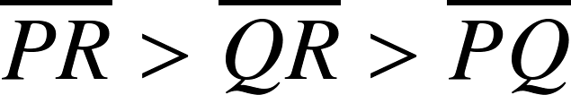，大邊對大角定理
習題2.5-9：
如圖2.5-31，△ABC中，＝9，＝9，＝10，則△ABC的最大角是 。

圖2.5-31
想法：三角形大邊對大角定理
解：
敘述 | 理由
- ∠A＝∠C  - ∠B＞∠A＝∠C  - 最大角為∠B | 已知 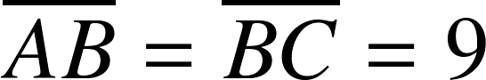  已知 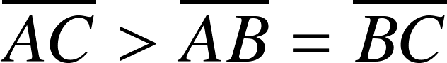，大邊對大角定理  由(2)

習題2.5-10
△ABC中，已知∠A＝70°，∠B＝40°，∠C＝70°則下列四個選項中，哪一
個是正確的？
(A) ＞ (B) ＞ (C) ＝ (D) ＝
想法：三角形大角對大邊定理
解：
敘述 | 理由
- △ABC中，∠A＝∠C >∠B  - ＝ >  - 所以答案選(A) ＞ | 已知∠A＝70°，∠B＝40°，∠C＝70°  由(1) 三角形大角對大邊定理  由(2)

習題2.5-11
△ABC中，若＝10，＝4，且∠A為最大角，則 可能為多少？
(A) 8 (B) 10 (C) 12 (D) 14
想法：(1) 三角形大角對大邊定理
(2) 三角形任意兩邊長的和大於第三邊
(3) 三角形任意兩邊長的差小於第三邊
解：
敘述 | 理由
- △ABC中，為最大邊  - > 10  - 10＋4 > > 10－4  14 > > 6  - 所以14 > > 10 | 已知∠A為最大角＆三角形大角對大邊定理  由(1) ＆ 已知＝10，＝4  三角形任意兩邊長的和大於第三邊 ＆  三角形任意兩邊長的差小於第三邊  由(2) ＆ (3)求共同範圍

習題2.5-12
△ABC中，∠A的外角＜∠B的外角＜∠C的外角，則下列何者正確？
(A) ＞＞ (B) ＞＞
(C) ＞＞ (D) ＞＞
想法：(1) 外角定義
(2) 三角形大角對大邊定理
解：
敘述 | 理由
- △ABC中，∠A > ∠B > ∠C  - ＞＞  - 答案選(A) ＞＞ | 已知∠A的外角＜∠B的外角＜∠C的外角  外角定義  由(1) ＆ 三角形大角對大邊定理  由(2)

習題2.5-13
如圖2.5-32，O為圓心，、為圓上兩條弦，若∠AOB＜∠COD，
試比較與的大小。

圖2.5-32
想法：(1) 因為圓的半徑相等，△AOB與△COD中，＝、＝；
(2) 所以利用樞紐定理，可比較出與的大小
解：
敘述 | 理由
- △AOB與△COD中，  ＝、＝  ∠AOB＜∠COD  - < | 如圖2.5-32所示  圓半徑皆相等  已知∠AOB＜∠COD  由(1) ＆ 樞紐定理

習題2.5-14：
如圖2.5-33，O為圓心，、為圓上兩條弦，若＝5、＝10，
試比較∠AOB與∠COD的大小。
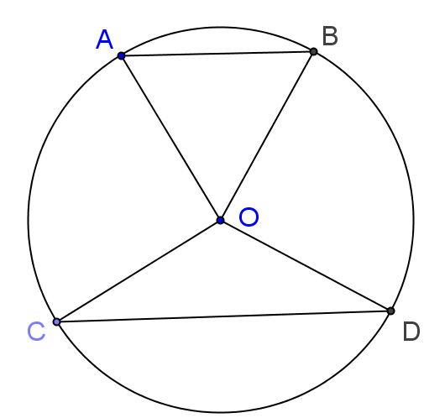

圖2.5-33
想法：(1) 因為圓的半徑相等，△AOB與△COD中，＝、＝；
(2) 所以利用逆樞紐定理，可比較出∠AOB與∠COD的大小
解：
敘述 | 理由
- 在△AOB與△COD中，  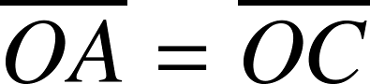、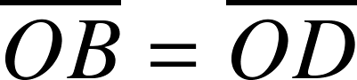  且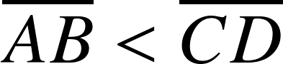  - ∠AOB＜∠COD | 如圖2.5-33  、、、為半徑  已知＝5、＝10  由(1) ＆ 逆樞紐定理

進階思考題

1：已知△ABC △PQR，若＝x＋4，＝2x－2，＝3y＋1，
＝y＋7，＝12，則△PQR的三邊和為多少？
想法：全等三角形之對應邊相等
解：
敘述 | 理由
- △ABC △PQR  ＝  x＋4＝3y＋1  - △ABC △PQR  ＝  2x－2＝y＋7  - x＝6 且y＝3  - ＝3y＋1＝3×3＋1＝10  ＝y＋7＝3＋7＝10  - △ABC △PQR  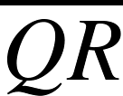＝＝12  - △PQR的三邊和為  ＋＋  ＝10＋10＋12＝32 | 已知  對應邊相等  將已知＝x＋4，＝3y＋1代入  已知  對應邊相等  將已知＝2x－2，＝y＋7代入  由(1) ＆ (2)解二元一次聯立方程式  將(3) y＝3 代入已知＝3y＋1  將(3) y＝3 代入已知＝y＋7  已知  對應邊相等 ＆ 已知＝12  △PQR的三邊和為＋＋  將(4) ＆ (5) 代入

2：有一個等腰三角形的兩邊是8和13，則：
(1) 第三邊長的長度為 。
(2) 若此三角形的三邊和為偶數，則第三邊長為 。
想法：(1) 等腰三角形兩腰相等
(2) 三角形任意兩邊長的和大於第三邊
(3) 三角形任意兩邊長的差小於第三邊
解：
敘述 | 理由
- 若此等腰三角形的腰為8，  則三邊為8、8和13  - 8、8和13可為等腰三角形三邊長  - 若此等腰三角形的腰為13，  則三邊為13、13和8  - 13、13和8可為等腰三角形三邊長  - 所以此等腰三角形的第三邊長為  8 或 13  - 若三邊為8、8和13，  則三邊和為8＋8＋13＝29為奇數  - 若三邊為13、13和8，  則三邊和為13＋13＋8＝34為偶數  - 若此三角形的三邊和為偶數，  則第三邊長為13 | 假設  假設腰為8 ＆ 已知另兩邊為8和13  8＋8＞13 ＞8－8  13＋8＞8＞13－8  假設  假設腰為13 ＆ 已知另兩邊為8和13  13＋13＞8 ＞13－13  13＋8＞13＞13－8  由(2) ＆ (4)  由(2)  基本加法  由(4)  基本加法  題目條件限制  由(7)

3：有一個三角形的三邊長成等差數列且皆為整數，已知最小邊長為2，則此
三角形的三邊長為 。
想法：(1) 三角形任意兩邊長的和大於第三邊
(2) 三角形任意兩邊長的差小於第三邊
解：
敘述 | 理由
- 假設此三角形另外兩邊長為  (2＋d)、(2＋2d)；其中d為正整數  此三角形三邊長為2、(2＋d)、(2＋2d)  - (2＋2d)＋(2＋d) ＞2＞(2＋2d)－(2＋d)  其中d為正整數  - 3d＋4＞2＞d ；其中d為正整數  - 3d＋4＞2 且 2＞d ；其中d為正整數  - 2＞d＞ ；其中d為正整數  - d＝1  - 此三角形三邊長為2、3、4 | 已知三角形的三邊長成等差數列  且皆為整數，且最小邊長為2  三角形兩邊長的和大於第三邊  三角形兩邊長的差小於第三邊  由(2)化簡  由(3)化簡  由(4)化簡  由(5)  將(6)代入(1)

4：已知某三角形的三邊長為5、12、3x＋2，則下列何者不可能為x的值
(A) 2 (B) 3 (C) 4 (D) 5
想法：(1) 三角形任意兩邊長的和大於第三邊
(2) 三角形任意兩邊長的差小於第三邊
解：
敘述 | 理由
- 12＋5＞3x＋2＞12－5  - 17＞3x＋2＞7  - 15＞3x＞5  - 5＞x＞  - 所以x不可能為5，答案選(D) 5 | 已知三角形的三邊長為5、12、3x＋2  三角形任意兩邊長的和大於第三邊  三角形任意兩邊長的差小於第三邊  由(1)化簡  由(2)化簡  由(3)化簡  由(4)

5：已知三角形的三邊長皆不相等，且皆為整數。若三邊之和為11公分，則滿足此條件的三角形邊長，分別是多少公分？
想法：(1) 三角形任意兩邊長的和大於第三邊
(2) 三角形任意兩邊長的差小於第三邊
解：
敘述 | 理由
- 假設三角形的三邊長為a、b、c  其中a≠b≠c；a、b、c皆為正整數  且a＋b＋c＝11  - 滿足(1)條件的a、b、c如下表所示  - 檢查第一種情況，a＝1、b＝2、c＝8  所以a＝1、b＝2、c＝8不符合條件  - 檢查第二種情況，a＝1、b＝3、c＝7  所以a＝1、b＝3、c＝7不符合條件  - 檢查第三種情況，a＝1、b＝4、c＝6  所以a＝1、b＝4、c＝6不符合條件  - 檢查第四種情況，a＝2、b＝3、c＝6  所以a＝2、b＝3、c＝6不符合條件  - 檢查第五種情況，a＝2、b＝4、c＝5  所以a＝2、b＝4、c＝5符合以下條件  三角形任意兩邊長的和大於第三邊  三角形任意兩邊長的差小於第三邊  - 所以此三角形的三邊長分別為  2公分、4公分、5公分。 | 假設  已知三邊長皆不相等，且皆為整數  已知三邊之和為11  由(1)  由(2)  1＋2＜8；不符合兩邊和大於第三邊  由(2)  1＋3＜7；不符合兩邊和大於第三邊  由(2)  1＋4＜6；不符合兩邊和大於第三邊  由(2)  2＋3＜6；不符合兩邊和大於第三邊  由(2)  4＋2＞5＞4－2  5＋2＞4＞5－2  5＋4＞2＞5－4  由(7)
  a | 1 | 1 | 1 | 2 | 2
  b | 2 | 3 | 4 | 3 | 4
  c | 8 | 7 | 6 | 6 | 5

6：阿義拿21根竹筷排各種不全等的三角形，每次21根全部用完，則：
(1) 共可排出幾種不同的三角形？
(2) 承(1)，其中等腰三角形有幾種？
想法：(1) 三角形任意兩邊長的和大於第三邊
(2) 三角形任意兩邊長的差小於第三邊
解：
敘述 | 理由
- 假設三角形的三邊長為a根、b根、c根  其中a、b、c皆為正整數  且a＋b＋c＝21  - 滿足(1)條件的a、b、c如下表(一~五)  (表一)  (表二)  (表三)  (表四)  (表五)  - 表一中只有a＝1、b＝10、c＝10符合  三角形任意兩邊長的和大於第三邊  三角形任意兩邊長的差小於第三邊  所以1根、10根、10根可排成三角形  - 表二中只有a＝2、b＝9、c＝10符合  三角形任意兩邊長的和大於第三邊  三角形任意兩邊長的差小於第三邊  所以2根、9根、10根可排成三角形  - 表三中有a＝3、b＝8、c＝10符合  三角形任意兩邊長的和大於第三邊  三角形任意兩邊長的差小於第三邊  所以3根、8根、10根可排成三角形  - 表三中有a＝3、b＝9、c＝9符合  三角形任意兩邊長的和大於第三邊  三角形任意兩邊長的差小於第三邊  所以3根、9根、9根可排成三角形  - 表四中有a＝4、b＝7、c＝10符合  三角形任意兩邊長的和大於第三邊  三角形任意兩邊長的差小於第三邊  所以4根、7根、10根可排成三角形  - 表四中有a＝4、b＝8、c＝9符合  三角形任意兩邊長的和大於第三邊  三角形任意兩邊長的差小於第三邊  所以4根、8根、9根可排成三角形  - 表五中有a＝5、b＝6、c＝10符合  三角形任意兩邊長的和大於第三邊  三角形任意兩邊長的差小於第三邊  所以5根、6根、10根可排成三角形  - 表五中有a＝5、b＝7、c＝9符合  三角形任意兩邊長的和大於第三邊  三角形任意兩邊長的差小於第三邊  所以5根、7根、9根可排成三角形  - 表五中有a＝5、b＝8、c＝8符合  三角形任意兩邊長的和大於第三邊  三角形任意兩邊長的差小於第三邊  所以5根、8根、8根可排成三角形  - 表五中有a＝6、b＝6、c＝9符合  三角形任意兩邊長的和大於第三邊  三角形任意兩邊長的差小於第三邊  所以6根、6根、9根可排成三角形  - 表五中有a＝6、b＝7、c＝8符合  三角形任意兩邊長的和大於第三邊  三角形任意兩邊長的差小於第三邊  所以6根、7根、8根可排成三角形  - 表五中有a＝7、b＝7、c＝7符合  三角形任意兩邊長的和大於第三邊  三角形任意兩邊長的差小於第三邊  所以7根、7根、7根可排成三角形  - 所以21根竹筷共可排出12種三角形  - 其中有5種等腰三角形 | 假設  已知三邊長皆為整數根  已知每次21根全部用完  由(1)  逐一檢查表一  10＋1＞10＞10－1  10＋10＞1＞10－10  逐一檢查表二  10＋9＞2＞10－9  10＋2＞9＞10－2  9＋2＞10＞9－2  逐一檢查表三  10＋8＞3＞10－8  10＋3＞8＞10－3  8＋3＞10＞8－3  逐一檢查表三  9＋9＞3＞9－9  9＋3＞9＞9－3  逐一檢查表四  7＋4＞10＞7－4  10＋7＞4＞10－7  10＋4＞7＞10－4  逐一檢查表四  9＋8＞4＞9－8  9＋4＞8＞9－4  8＋4＞9＞8－4  逐一檢查表五  6＋5＞10＞6－5  10＋5＞6＞10－5  10＋6＞5＞10－6  逐一檢查表五  7＋5＞9＞7－5  9＋5＞7＞9－5  9＋7＞5＞9－7  逐一檢查表五  8＋5＞8＞8－5  8＋8＞5＞8－8  逐一檢查表五  6＋6＞9＞6－6  9＋6＞6＞9－6  逐一檢查表五  7＋6＞8＞7－6  8＋6＞7＞8－6  8＋7＞6＞8－7  逐一檢查表五  7＋7＞7＞7－7  由(3)~(14)  由(3)(6)(11)(12)(14)
  a | 1 | 1 | 1 | 1 | 1 | 1 | 1 | 1 | 1 | 1
  b | 1 | 2 | 3 | 4 | 5 | 6 | 7 | 8 | 9 | 10
  c | 19 | 18 | 17 | 16 | 15 | 14 | 13 | 12 | 11 | 10
  a | 2 | 2 | 2 | 2 | 2 | 2 | 2 | 2
  b | 2 | 3 | 4 | 5 | 6 | 7 | 8 | 9
  c | 17 | 16 | 15 | 14 | 13 | 12 | 11 | 10
  a | 3 | 3 | 3 | 3 | 3 | 3 | 3
  b | 3 | 4 | 5 | 6 | 7 | 8 | 9
  c | 15 | 14 | 13 | 12 | 11 | 10 | 9
  a | 4 | 4 | 4 | 4 | 4
  b | 4 | 5 | 6 | 7 | 8
  c | 13 | 12 | 11 | 10 | 9
  a | 5 | 5 | 5 | 5 | 6 | 6 | 7
  b | 5 | 6 | 7 | 8 | 6 | 7 | 7
  c | 11 | 10 | 9 | 8 | 9 | 8 | 7

7：如圖2.1，ABCD為長方形，P、Q、M為上異於A、D的點，其中M為的中點，則△BPC三邊和、△BQC三邊和、△BMC三邊和的大小關係為何？

圖2.1
想法：(1) 三角形任意兩邊長的和大於第三邊
(2) 三角形任意兩邊長的差小於第三邊
(3) 判斷兩個三角形全等的方法有：
- 兩邊夾一角三角形全等定理，又稱S.A.S.三角形全等定理
- 兩角夾一邊三角形全等定理，又稱A.S.A.三角形全等定理
- 三邊相等三角形全等定理，又稱S.S.S.三角形全等定理
解：
敘述 | 理由
- 延長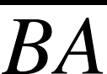與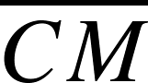，且兩線交於E點  連接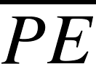、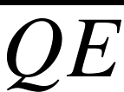，如圖2.1(a)  - 在△AME與△DMC中，  ∠EAM＝∠CDM＝90°  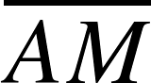＝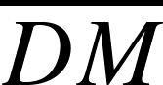  ∠AME＝∠DMC  - 所以△AME △DMC  - 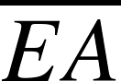＝  - ＝  - 所以＝  - 在△APB與△APE中，  ＝  ∠BAP＝∠EAP＝90°  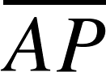＝  - 所以△APB △APE  - 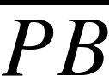＝  - 同理可證，在△AQE與△AQB中，  ＝  - 同理可證，在△AME與△AMB中，  ＝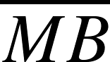  - △EPC中，  ＋＞＋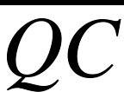＞＋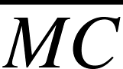  - ＋＞＋＞＋  - ＋＋＞＋＋＞  ＋＋  - 所以△BPC三邊和＞  △BQC三邊和＞  △BMC三邊和 | 兩條不互相平行的直線必相交於一點；  兩點可決定一直線。  圖2.1(a)  如圖2.1(a)所示  已知ABCD為長方形 ＆ (1)作圖  已知M為的中點  對頂角相等  由(2) ＆ A.S.A.三角形全等定理  由(3) 對應邊相等  已知ABCD為長方形  由(4)＝ ＆ (5)＝ 遞移律  如圖2.1(a)所示  由(6) ＝已證  已知ABCD為長方形  共同邊  由(7) ＆ S.A.S.三角形全等定理  由(8) 對應邊相等  由(7)~(9)  由(7)~(9)  如圖2.1(a)  Q為△EPC內部一點  將(9) ＝ ＆(10) ＝ ＆  (11) ＝代入(12)  由(13)同加  由(14) ＆  △BPC三邊和＝＋＋；  △BQC三邊和＝＋＋；  △BMC三邊和＝＋＋

